INSTRUCCIONES CARGA RECINTOS SIGPAC febrero-2025

- Descargar los ficheros con la información de los recintos

En el siguiente enlace, http://update.gregal.info/#descargas dentro de la sección Descargas se encuentran comprimidos en formato zip los siguientes ficheros:

castellon_2025.zip (Castellón)
alicante_ 2025.zip (Alicante)
valencia_2025.zip (Valencia).
sql_2025.zip

Dichos ficheros hay que descargarlos y descomprimirlos en una carpeta.

- Hay que eliminar los recintos que tengamos de la base de datos SIGPAC. Para ello deberemos descargar también el fichero dsigpac.sql (se encuentra en el fichero sql_2025.zip) que se encuentra en el mismo enlace anterior. Una vez descargado hay que ejecutarlo desde la aplicación en:

Menú principal
General
Seguridad
Ejecución de sentencias sql

Seleccionamos el fichero dsigpac.sql pinchando en el botón Abrir Fichero y una vez seleccionado pinchamos el botón Ejecutar.

- La versión de datos de los recintos SIGPAC corresponde a febrero de 2025. Esta versión se queda registrada en el parámetro de configuración SIGPACVERS que se puede encontrar para la empresa 0 en la pestaña OP.

- Los ficheros txt se tienen que cargar en la tabla dsigpac. Para cargarlos hay que ir a la siguiente opción de menú:

Menú principal
General
Seguridad
Configuración de la aplicación
Pases
Pase de tablas completas

La pantalla es la siguiente:

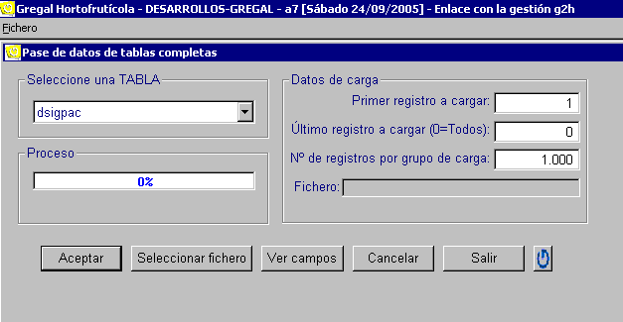

Debemos seleccionar la tabla dsigpac, poner 1000 en el nº de registros por grupo de carga y seleccionar el fichero txt descomprimido anteriormente correspondiente a las provincias que queramos cargar.

Si no tenemos parcelas en alguna provincia podemos ahorrarnos cargar el fichero correspondiente a dicha provincia para ahorrar tiempo y espacio en el disco duro del ordenador ya que las tres provincias son más de 4 millones de registros.

Espacio que ocupan los recintos por provincia

- Valencia tiene 1.950.146 registros divididos en 5 ficheros.
- Castellón tiene 1.188.789 registros divididos en 3 ficheros.
- Alicante tiene 1.084.979 registros divididos en 3 ficheros.

Sería interesante controlar el espacio libre para datos porque si no hay suficiente habría que ampliarlo antes de proceder con la carga de la información de los recintos.
Se puede comprobar el espacio libre en:
Ayuda de la aplicación
Acerca de
Información del sistema
Conexión BD

Pinchamos en el icono coloreado señalado con un círculo en la imagen anterior.
Y nos mostrará una imagen similar a la siguiente:

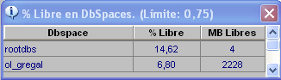

Habrá en lugar de la fila ol_gregal una que indique ol_xxx donde xxx será el nombre del servidor correspondiente a cada uno. Lo importante es la columna MB Libres ya que en función de lo que quede sabremos si podemos o no cargar la provincia o provincias que queramos de los recintos SIGPAC.

NOTA: Esto sólo funciona para las bases de datos Informix On-Line, para los servidores SE (Unix) el espacio libre para datos lo determina el espacio en el disco duro que se puede comprobar con el comando dfspace (desde el usuario root). Si el espacio no fuera suficiente las únicas posibilidades son borrar datos o poner otro disco duro.

Relacionar los recintos de la B.Datos Sigpac con los campos de la gestión hortofrutícola

Existe la posibilidad de asociar la información cargada de los recintos Sigpac con las parcelas y campos de la gestión hortofrutícola de forma rápida y evitando tener que hacerlo manualmente.
Por supuesto, no es imprescindible hacerlo de esta forma, si se prefiere revisar los datos manualmente no será necesario realizar los pasos descritos a continuación.
Si por el contrario decidimos asociar la información cargada con los campos deberemos seguir las siguientes indicaciones:

Ir a la opción del menú:

Menú Principal
Campos
Utilidades
Carga inicial datos SIGPAC

Veremos la pantalla siguiente

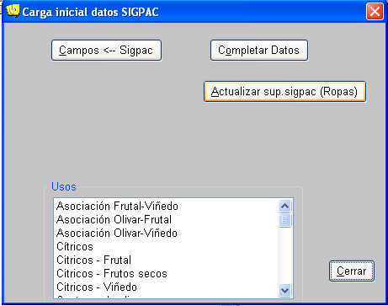

Deberemos seleccionar los usos que queramos asociar, pueden ser todos o solo cítricos y frutales por ejemplo.

Luego haremos clic sobre el botón Campos ← Sigpac, leer atentamente el mensaje que muestra explicando en que consistirá el proceso a realizar.

Si queremos continuar, pulsaremos la opción de no cancelar el proceso y nos pedirá un criterio de campos a asociar. Deberemos escoger únicamente los campos de la serie que estemos utilizando en la campaña actual.

Nos indicará cuantos recintos seleccionados se van a actualizar.

Durante el proceso se actualizarán los recintos que se encuentren en los campos seleccionados y pertenezcan a los usos también seleccionados. Los recintos que no se encuentren en el campo se darán de alta poniendo la misma cantidad en superficie de cultivo y superficie total del recinto.

Existen listados de apoyo que nos permitirán comprobar la superficie asociada a cada recinto del campo y compararla con la información de la base de datos Sigpac.

